**二、hoemwork2**

1. 用卡诺图化简下列逻辑函数





2. 写出图1、图2和表1给出的3个函数的最简与或表达式。

 

图1 图2

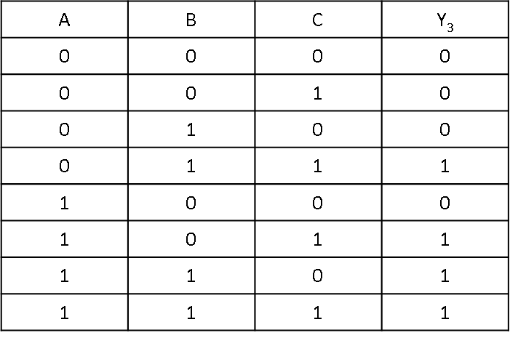

表1